

2019.11.28

责任编辑：孙文娟
电 话：86-18513790712
传 真：86-010-85725399
编辑邮箱：sunwj@chinaccm.com
地址：北京市朝阳区高碑店东区B8-1



目 录
一、 国际原油市场回顾 3
1.1. 国际原油收盘价涨跌情况（单位：美元/桶） 3
1.2.2019年国际原油价格走势图 3
1.3原油价格后期分析 4
二、 石蜡市场价格 6
2.1中石油所属企业 6
2.2中石化所属企业 8
三、走势分析 9
3.1石蜡价格走势图 9
石蜡价格走势图（56#半） 10
石蜡价格走势图（58#半） 10
石蜡价格走势图（58#全） 11
3.2 石蜡后市分析 11
中石化炼厂： 12
中石油炼厂： 12
四、液蜡 13
4.1液蜡价格表 13
4.2液蜡价格走势图 13
五、进出口数据 14
5.1石蜡，不论是否着色(按重量计含油量小于0.75%) 14

- 国际原油市场回顾
  - 国际原油收盘价涨跌情况（单位：美元/桶）
日期 | 纽交所 | 伦交所 | 影响因素
2019/11/27 | 58.11 | 64.06 | EIA原油库存上涨且美原油产量再创历史新高令市场忧虑情绪加重。
2019/11/26 | 58.41 | 64.27 | 中美贸易谈判乐观预期继续改善市场情绪，提振油价走高。
2019/11/25 | 58.01 | 63.65 | 中美贸易和谈的积极消息使得市场备受鼓舞，提振油价小幅上涨。
2019/11/22 | 57.77 | 63.39 | 原油连续大涨后部分投资者获利了结，但美国石油钻井数连续下降限制了油价下行空间。
2019/11/21 | 58.58 | 63.97 | 石油输出国组织有望进一步延长减产协议至2020年年中，油价涨势获得有力支撑。

1.2.2019年国际原油价格走势图
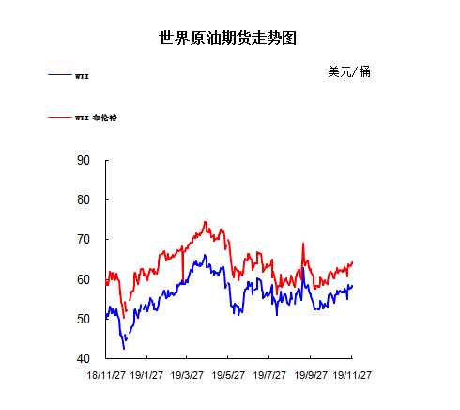

1.3原油价格后期分析
本周美国WTI原油原油价格在57. 77- 58.58美元/桶。布伦特原油价格在63.39- 64.27美元/桶震荡。周内国际油价格小幅波动。美国原油库存报告整体利空，不过中美贸易协议的乐观情绪依然限制着油价的下行空间。美国WTI原油期货价格盘中最低触及57.51美元/桶，布伦特原油期货价格盘中最低触及63.51元/桶。基本面利好因素：美国油服公司贝克休斯(Baker Hughes)周三(11月27日)公布数据显示，截至11月29日当周，美国石油活跃钻井数减少3座至668座，连续六周录得下滑且触及2017年4月来最低。美国石油活跃钻井数11月累计减少28座，10月减少30座，已经连续12个月录得减少，再创纪录最长周期。9月累计减少29座，第三季度累计减少80座，创2016年第一季度来最大季度降幅。据中国商务部办公室，11月26日上午，中共中央政治局委员、国务院副总理、中美全面经济对话中方牵头人刘鹤与美国贸易代表莱特希泽、财政部长姆努钦通话。双方就解决彼此核心关切问题进行了讨论，就解决好相关问题取得共识，同意就第一阶段协议磋商的剩余事项保持沟通。《环球时报》周一表示，两国已非常接近达成第一阶段协议。消息人士透露，为了支撑油价，OPEC及其盟友有望在下月将当前的减产协议延长至2020年中旬。俄罗斯总统普京昨日表示，俄罗斯和OPEC拥有“一个共同的目标”，那就是保持优势均衡以及可预测性，莫斯科方面愿意配合减产协议。基本面利空因素：数据显示，美国三季度GDP被上修至2.1%，高于此前的1.9%;10月份耐用品订单上涨0.6%，远高于预期的下滑0.8%;与此同时，初请失业金人数则降至21.3万人，上周为22.7万人;备受关注的通胀指标--核心PCE物价指数月率上涨0.1%，符合预期。数据出炉之后，美元指数短线拉升。美国能源信息署(EIA)周三(11月27日)公布报告显示，截至11月22日当周，美国原油库存增加157.2万桶至4.52亿桶，市场预估为减少49.2万桶。美国精炼油库存增加72.5万桶，连续9周录得下滑后再度录得增长，且创9月13日当周(11周)以来最大增幅，市场预估为增加34.3万桶。美国汽油库存大增513.2万桶，连续3周录得增长，且创1月18日当周(45周)以来最大增幅，市场预估为增加76.5万桶。此外，上周美国国内原油产量增加10万桶至1290万桶/日，再创历史新高。美联储会议纪要显示，美联储官员普遍认为，除非经济状况发生重大变化，否则他们可能不需要再次降息。不过，他们坚持认为，即使政策可能会继续按兵不动，也不会按照预先设定的路线执行，委员们将继续评估数据和总体前景的变化。消息人士周二(11月19日)表示，俄罗斯方面似乎不太愿意支持扩大减产，但愿意维持延长减产的决定。据悉，莫斯科方面已经表态，在寒冷的冬季该国很难主动扩大减产。回溯2017年1月1日开始实施减产之后，俄罗斯在冬季也只能逐步减产，直到5月才完全达到减产承诺水平。另一方面，消息人士透露称，俄罗斯11月产量已经增加至1125万桶/日，再次未能达到减产承诺。
预测下周WTI油价将触及56-59美元/桶，布油在之后几个月触及63-65美元/桶。
- 石蜡市场价格

2.1中石油所属企业
单位：元/吨
企业性质 | 生产厂家 | 产品名称 | 型号 | 价格说明 | 规格 | 2019/11/21 | 2019/11/28 | 周涨跌
中石油 | 兰州石化 | 石蜡 | 52# | 半精炼 | 板 | 5530 | 5280 | -250
中石油 | 兰州石化 | 石蜡 | 54# | 半精炼 | 板 | 5580 | 5330 | -250
中石油 | 兰州石化 | 石蜡 | 56# | 半精炼 | 板 | 5630 | 5380 | -250
中石油 | 兰州石化 | 石蜡 | 58# | 半精炼 | 板 | 5730 | 5480 | -250
中石油 | 大庆炼化 | 石蜡 | 58# | 全精炼 | 板 | 6080 | 5730 | -350
中石油 | 大庆炼化 | 石蜡 | 58# | 全精炼 | 颗粒 | 0 | 0 | 0
中石油 | 大庆炼化 | 石蜡 | 58# | 半精炼 | 板 | 5880 | 5630 | -250
中石油 | 大庆炼化 | 石蜡 | 58# | 半精炼 | 颗粒 | 0 | 0 | 0
中石油 | 大庆石化 | 石蜡 | 58# | 半精炼 | 板 | 5880 | 5630 | -250
中石油 | 大庆石化 | 石蜡 | 58# | 粗炼 | 板 | 5480 | 5130 | -350
中石油 | 大庆石化 | 石蜡 | 60# | 半精炼 | 板 | 6000 | 0 | -6000
中石油 | 大庆石化 | 石蜡 | 60# | 粗炼 | 板 | 5480 | 0 | -5480
中石油 | 大连石化 | 石蜡 | 54# | 全精炼 | 板 | 0 | 0 | 0
中石油 | 大连石化 | 石蜡 | 54# | 半精炼 | 板 | 5850 | 5500 | -350
中石油 | 大连石化 | 石蜡 | 56# | 全精炼 | 板 | 6250 | 5900 | -350
中石油 | 大连石化 | 石蜡 | 56# | 半精炼 | 板 | 6150 | 5800 | -350
中石油 | 大连石化 | 石蜡 | 58# | 全精炼 | 板 | 6500 | 6200 | -300
中石油 | 大连石化 | 石蜡 | 58# | 半精炼 | 板 | 6400 | 6050 | -350
中石油 | 大连石化 | 石蜡 | 60# | 全精炼 | 板 | 6600 | 6250 | -350
中石油 | 大连石化 | 石蜡 | 60# | 半精炼 | 板 | 6500 | 6150 | -350
中石油 | 大连石化 | 石蜡 | 62# | 全精炼 | 板 | 6650 | 6300 | -350
中石油 | 大连石化 | 石蜡 | 62# | 半精炼 | 板 | 6550 | 6200 | -350
中石油 | 大连石化 | 石蜡 | 64# | 全精炼 | 板 | 7000 | 6650 | -350
中石油 | 大连石化 | 石蜡 | 64# | 半精炼 | 板 | 6900 | 6550 | -350
中石油 | 抚顺石化 | 石蜡 | 54# | 全精炼 | 板 | 5900 | 5550 | -350
中石油 | 抚顺石化 | 石蜡 | 56# | 全精炼 | 板 | 5900 | 5550 | -350
中石油 | 抚顺石化 | 石蜡 | 58# | 全精炼 | 板 | 6200 | 5850 | -350
中石油 | 抚顺石化 | 石蜡 | 60# | 全精炼 | 板 | 0 | 5900 | 5900
中石油 | 抚顺石化 | 石蜡 | 62# | 全精炼 | 板 | 0 | 0 | 0
中石油 | 抚顺石化 | 石蜡 | 64# | 全精炼 | 板 | 6300 | 5950 | -350

2.2中石化所属企业
单位：元/吨
企业性质 | 生产厂家 | 产品名称 | 型号 | 价格说明 | 规格 | 2019/11/21 | 2019/11/28 | 周涨跌
中石化 | 南阳石蜡厂 | 石蜡 | 52# | 半精炼 | 颗粒 | 5950 | 5950 | 0
中石化 | 南阳石蜡厂 | 石蜡 | 54# | 半精炼 | 颗粒 | 6100 | 6100 | 0
中石化 | 南阳石蜡厂 | 石蜡 | 56# | 半精炼 | 颗粒 | 6000 | 6000 | 0
中石化 | 泰州石化 | 石蜡 | 56# | 半精炼 | 板 | 5300 | 5300 | 0
中石化 | 济南炼厂 | 石蜡 | 62# | 半精炼 | 板 | 0 | 0 | 0
中石化 | 济南炼厂 | 石蜡 | 64# | 半精炼 | 板 | 0 | 0 | 0
中石化 | 茂名石化 | 石蜡 | 56# | 全精炼 | 板 | 6250 | 6100 | -150
中石化 | 茂名石化 | 石蜡 | 56# | 半精炼 | 板 | 6150 | 6000 | -150
中石化 | 茂名石化 | 石蜡 | 58# | 全精炼 | 板 | 6400 | 6250 | -150
中石化 | 茂名石化 | 石蜡 | 58# | 半精炼 | 板 | 6250 | 6100 | -150
中石化 | 荆门石化 | 石蜡 | 52# | 全精炼 | 板 | 0 | 5600 | 5600
中石化 | 荆门石化 | 石蜡 | 52# | 半精炼 | 板 | 5750 | 5550 | -200
中石化 | 荆门石化 | 石蜡 | 54# | 全精炼 | 板 | 5950 | 5750 | -200
中石化 | 荆门石化 | 石蜡 | 54# | 半精炼 | 板 | 5900 | 5700 | -200
中石化 | 荆门石化 | 石蜡 | 56# | 全精炼 | 板 | 0 | 5800 | 5800
中石化 | 荆门石化 | 石蜡 | 56# | 半精炼 | 板 | 5950 | 5750 | -200
中石化 | 荆门石化 | 石蜡 | 58# | 全精炼 | 板 | 0 | 0 | 0
中石化 | 荆门石化 | 石蜡 | 58# | 半精炼 | 板 | 6250 | 6050 | -200
中石化 | 荆门石化 | 石蜡 | 60# | 全精炼 | 板 | 0 | 0 | 0
中石化 | 荆门石化 | 石蜡 | 60# | 半精炼 | 板 | 0 | 0 | 0
中石化 | 荆门石化 | 石蜡 | 62# | 半精炼 | 板 | 0 | 0 | 0
中石化 | 高桥石化 | 石蜡 | 52# | 半精炼 | 板 | 5750 | 5550 | -200
中石化 | 高桥石化 | 石蜡 | 54# | 全精炼 | 板 | 5900 | 5700 | -200
中石化 | 高桥石化 | 石蜡 | 54# | 半精炼 | 板 | 5900 | 5700 | -200
中石化 | 高桥石化 | 石蜡 | 56# | 全精炼 | 板 | 0 | 0 | 0
中石化 | 高桥石化 | 石蜡 | 56# | 半精炼 | 板 | 6050 | 6050 | 0
中石化 | 高桥石化 | 石蜡 | 58# | 全精炼 | 板 | 0 | 0 | 0
中石化 | 高桥石化 | 石蜡 | 58# | 半精炼 | 板 | 6200 | 6200 | 0
中石化 | 高桥石化 | 石蜡 | 60# | 全精炼 | 板 | 6150 | 6150 | 0
中石化 | 高桥石化 | 石蜡 | 60# | 半精炼 | 板 | 6050 | 6050 | 0
中石化 | 高桥石化 | 石蜡 | 62# | 全精炼 | 板 | 0 | 0 | 0
中石化 | 高桥石化 | 石蜡 | 62# | 半精炼 | 板 | 6250 | 6200 | -50
中石化 | 高桥石化 | 石蜡 | 64# | 半精炼 | 板 | 6300 | 6250 | -50

三、走势分析

3.1石蜡价格走势图

石蜡价格走势图（56#半）
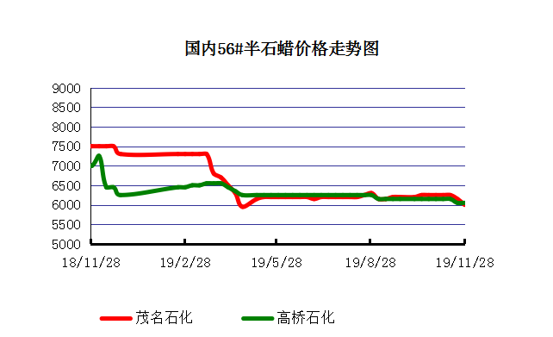

石蜡价格走势图（58#半）
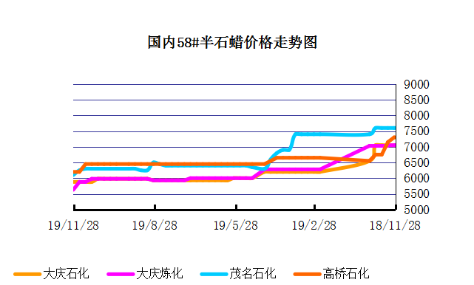

石蜡价格走势图（58#全）
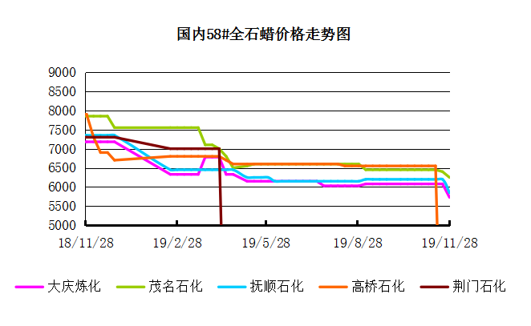

3.2 石蜡后市分析
本周石蜡市场主流走稳，零星下调，市场整体交投弱势，下游需求平平，但两大主营均以执行新价格，市场暂时保持观望态势。目前两大集团方面均以完成新一轮调价，南北方石蜡价差仍保持在300元以上，贸易商方面库存资源消化缓慢，月底在即多数客户保持观望态势，对于下个月走势信心不足谨慎入市，短期内看石蜡市场供大于求的局势难有改善的契机，月底前市场价格将维持盘稳为主。

中石化炼厂：
荆门石化石蜡价格稳定，10月产量5000吨左右，目前库存3000吨左右，货源牌号较全。茂名石化石蜡价格稳定,产56/58。56、58全出口为主，内销量少。10月份月产量约6700吨。南阳石化石蜡价格稳定,产52/56/58专用蜡，颗粒同价，库存低位，10月产量约2000吨。上海高桥石蜡价格稳定,产54半，日产250吨左右，库存3000吨左右，10月份产量约8700吨。

中石油炼厂：
兰州石化石蜡价格稳定,主产58半，库存100吨左右。日产100吨左右，10月份产量约3000吨。实盘商谈。大庆石化石蜡价格稳定,产58#半/粗。炼厂库存大概在3万吨左右。日产量700吨左右，10月份产量约20000吨。大连石化石蜡价格稳定,全比半高100，日产500吨左右，库存3000左右。10月产量17000吨左右。实盘商谈。抚顺石化石蜡价格稳定，产56全蜡板，56全颗粒，58全箱，日产1300吨左右，10月份产量约39000吨。

四、液蜡

4.1液蜡价格表
单位：元/吨
企业性质 | 生产厂家 | 产品名称 | 型号 | 价格说明 | 规格 | 2019/11/21 | 2019/11/28 | 周涨跌
中石化 | 扬州石化 | 液蜡 |  | 原料油 | 液体 | 4900 | 4700 | -200
中石化 | 清江石化 | 液蜡 |  | 原料油 | 液体 | 0 | 0 | 0
中石化 | 金陵烷基苯厂 | 液蜡 | 300# | 重质 | 液体 | 6700 | 6400 | -300
中石油 | 抚顺石化 | 液蜡 | 300# | 重质 | 液体 | 5800 | 5800 | 0
中石油 | 沈阳蜡化厂 | 液蜡 | 300# | 重质 | 液体 | 5400 | 5400 | 0
中石油 | 锦西石化 | 液蜡 | 300# | 重质 | 液体 | 5500 | 5500 | 0
地方炼厂 | 辽宁华锦通达化工 | 液蜡 |  | 重质 | 液体 | 0 | 0 | 0

4.2液蜡价格走势图
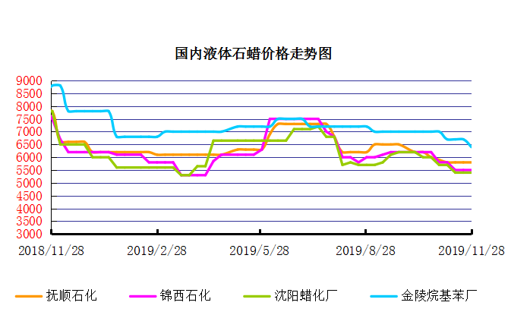

五、进出口数据

5.1石蜡，不论是否着色(按重量计含油量小于0.75%)
2018年9月份石蜡进出口统计数据 单位，千克，美元
产销国 | 进口数量 | 进口美元 | 出口数量 | 出口美元
阿尔及利亚 | 0 | 0 | 42000 | 45,360
阿根廷 | 0 | 0 | 188000 | 211,550
安哥拉 | 0 | 0 | 20000 | 23,000
澳大利亚 | 0 | 0 | 189480 | 219,518
巴基斯坦 | 0 | 0 | 144000 | 164,732
巴西 | 0 | 0 | 574000 | 591,100
波兰 | 0 | 0 | 2685000 | 2,882,700
丹麦 | 0 | 0 | 517000 | 563,120
德国 | 25780 | 117,269 | 28000 | 38,180
多哥 | 0 | 0 | 17000 | 16,915
多米尼加共和国 | 0 | 0 | 636000 | 693,060
厄瓜多尔 | 0 | 0 | 427000 | 448,696
法国 | 9 | 600 | 18000 | 21,580
菲律宾 | 0 | 0 | 1455000 | 1,464,110
斐济 | 0 | 0 | 41000 | 44,806
哥伦比亚 | 0 | 0 | 1973000 | 2,094,001
哥斯达黎加 | 0 | 0 | 151000 | 164,800
韩国 | 1000 | 11,041 | 1119100 | 1,260,884
荷兰 | 48 | 1,132 | 2894873 | 1,966,247
洪都拉斯 | 0 | 0 | 28000 | 30,408
几内亚 | 0 | 0 | 42500 | 50,530
加拿大 | 1012 | 3,113 | 68000 | 87,190
加纳 | 0 | 0 | 11000 | 12,870
科特迪瓦共和国 | 0 | 0 | 109125 | 104,214
肯尼亚 | 0 | 0 | 500000 | 557,268
立陶宛 | 0 | 0 | 42000 | 43,470
马耳他 | 0 | 0 | 21000 | 22,785
马拉维 | 0 | 0 | 42000 | 42,420
马来西亚 | 152925 | 287,896 | 40000 | 44,940
毛里求斯 | 0 | 0 | 20000 | 21,700
美国 | 24862 | 128,595 | 18106355 | 16,252,613
孟加拉国 | 0 | 0 | 222000 | 237,965
秘鲁 | 0 | 0 | 653000 | 708,655
缅甸 | 0 | 0 | 2774500 | 2,791,145
墨西哥 | 0 | 0 | 6233860 | 6,373,745
南非 | 102250 | 255,835 | 626000 | 606,200
尼加拉瓜 | 0 | 0 | 21000 | 23,730
葡萄牙 | 0 | 0 | 423000 | 449,400
日本 | 78832 | 300,097 | 165000 | 186,456
萨尔瓦多 | 0 | 0 | 72000 | 78,420
斯里兰卡 | 0 | 0 | 21000 | 23,520
台湾省 | 4859 | 17,742 | 20000 | 23,783
泰国 | 0 | 0 | 725550 | 788,328
土耳其 | 0 | 0 | 42000 | 45,360
危地马拉 | 0 | 0 | 599500 | 621,779
乌拉圭 | 0 | 0 | 56000 | 62,000
西班牙 | 0 | 0 | 1719858 | 1,385,643
香港 | 0 | 0 | 2341001 | 2,572,915
新加坡 | 8000 | 21,920 | 38000 | 40,300
新西兰 | 0 | 0 | 12600 | 13,129
伊朗 | 0 | 0 | 50 | 390
以色列 | 0 | 0 | 147000 | 166,555
意大利 | 1800 | 9,639 | 21000 | 24,399
印度 | 200 | 2,222 | 1199000 | 1,295,665
印度尼西亚 | 21000 | 18,900 | 434500 | 466,941
英国 | 850 | 2,615 | 36500 | 40,870
越南 | 0 | 0 | 1752500 | 1,915,919
智利 | 0 | 0 | 385000 | 423,445
中华人民共和国 | 220 | 1,253 | 0 | 0
2017 | 423647 | 1,179,869 | 52890852 | 51,551,424

5.2液体石蜡和重质液体石蜡
2018年9月份液体石蜡进出口统计数据 单位，千克，美元
产销国 | 进口数量 | 进口美元 | 出口数量 | 出口美元
比利时 | 8684 | 19,403 | 0 | 0
德国 | 18916 | 53,069 | 0 | 0
法国 | 902 | 4,132 | 0 | 0
韩国 | 3547563 | 3,095,754 | 0 | 0
荷兰 | 175 | 897 | 0 | 0
加拿大 | 36043 | 167,402 | 0 | 0
卡塔尔 | 5075261 | 4,042,719 | 0 | 0
马来西亚 | 1431056 | 1,197,356 | 0 | 0
毛里求斯 | 0 | 0 | 13600 | 16,320
美国 | 1197709 | 937,284 | 0 | 0
孟加拉国 | 0 | 0 | 67320 | 47,713
南非 | 574301 | 424,641 | 0 | 0
日本 | 2976215 | 2,655,849 | 20 | 46
瑞典 | 925 | 131,657 | 0 | 0
台湾省 | 5054124 | 4,574,937 | 0 | 0
西班牙 | 841892 | 631,876 | 0 | 0
印度 | 90 | 172 | 0 | 0
5.3 微晶石蜡
2018年9月份微晶石蜡进出口统计数据 单位，千克，美元
产销国 | 进口数量 | 进口美元 | 出口数量 | 出口美元
巴西 | 2000 | 8,490 | 0 | 0
德国 | 256760 | 506,101 | 0 | 0
韩国 | 222885 | 283,345 | 0 | 0
荷兰 | 32548 | 83,098 | 0 | 0
加拿大 | 36288 | 150,595 | 0 | 0
美国 | 8291 | 23,253 | 0 | 0
日本 | 48716 | 135,122 | 0 | 0
台湾省 | 4138 | 26,180 | 0 | 0
泰国 | 54976 | 43,213 | 0 | 0
西班牙 | 169230 | 397,668 | 0 | 0
新加坡 | 18000 | 42,860 | 0 | 0
印度尼西亚 | 52500 | 45,655 | 0 | 0
2017 | 906332 | 1,745,580 | 0 | 0

更多精彩敬请关注：中华商务网

